# **[使用FileZilla Server轻松搭建个人FTP服务器](http://www.cnblogs.com/wanghuaijun/p/5476696.html)**

# **[Linux平台下快速搭建FTP服务器](http://jingyan.baidu.com/article/380abd0a77ae041d90192cf4.html" \t "http://www.cnblogs.com/wanghuaijun/p/_blank)**

#### **服务器FTP Server环境搭建**

针对以上遇到的问题的解决方案如下：

###### **1）如何上传文件到云服务器上**

关于这个问题，我首先想到的是使用FileZilla_Server（下载地址:[http://www.swift-dev.cn/FileZilla_Server.rar](http://www.swift-dev.cn/FileZilla_Server.rar" \t "http://www.cnblogs.com/wanghuaijun/p/_blank)）自行搭建FTP服务器,具体方法如下：

         将附件解压：

         FileZilla Server 运行步骤： 首行启动FileZilla server.exe文件，再运行FileZilla Server Interface.exe 文件.

         补充说明  
         FileZilla server.exe 使用的来自 http://sourceforge.net/projects/filezillapv/ 已经 patch 过的 0.9.41 版本，应该不会出现中文乱码问题。  
         Vista、Win7、Win8必须管理员权限运行 FileZilla server.exe

         配置步骤：

         双击：FileZilla Server Interface.exe，设定服务器地址：127.0.0.1，设置管理密码：任意设置就行

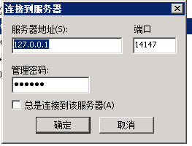

          弹出界面：

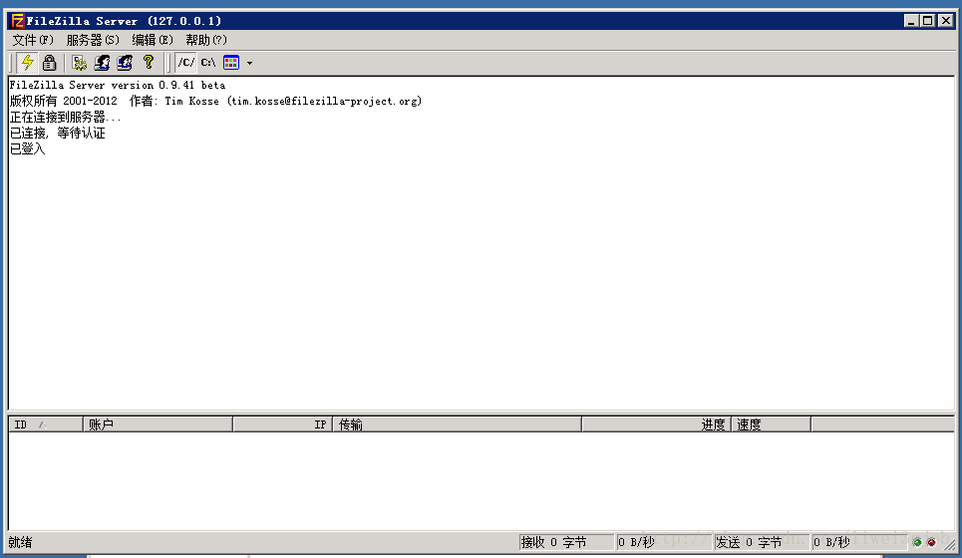

创建用户 myweb

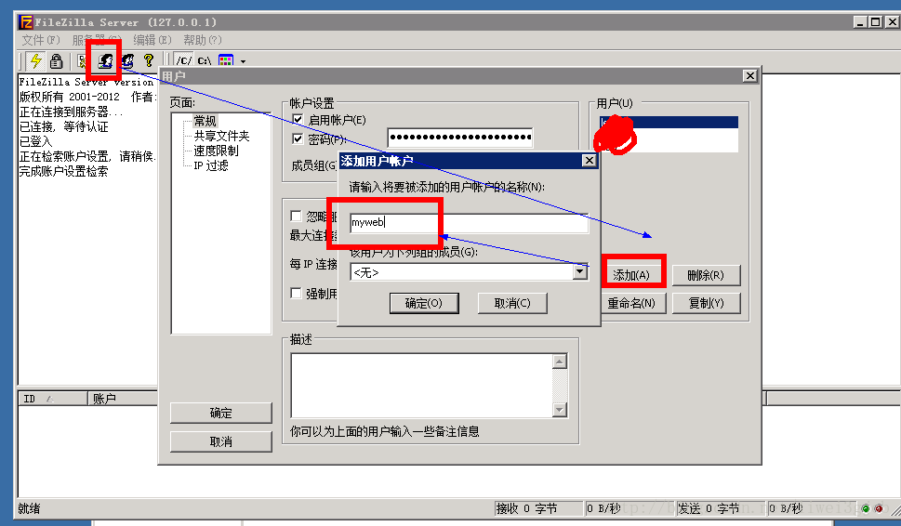

为myweb用户设置密码为：myweb

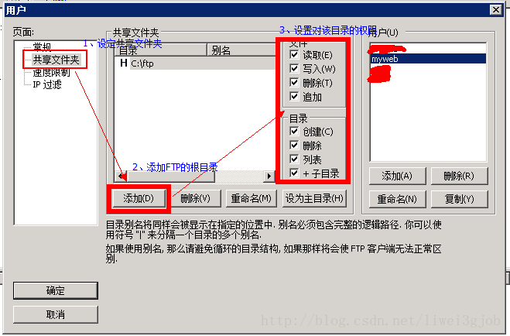

点击 “ 确定 ” 按钮，既可以完成设置

正当我感觉可以喝杯茶歇歇的时候，突然发现了一个问题，刚刚设置好的 ftp用户名和密码，我本地无法登录！！

客户端使用CuteFTP9

如图：

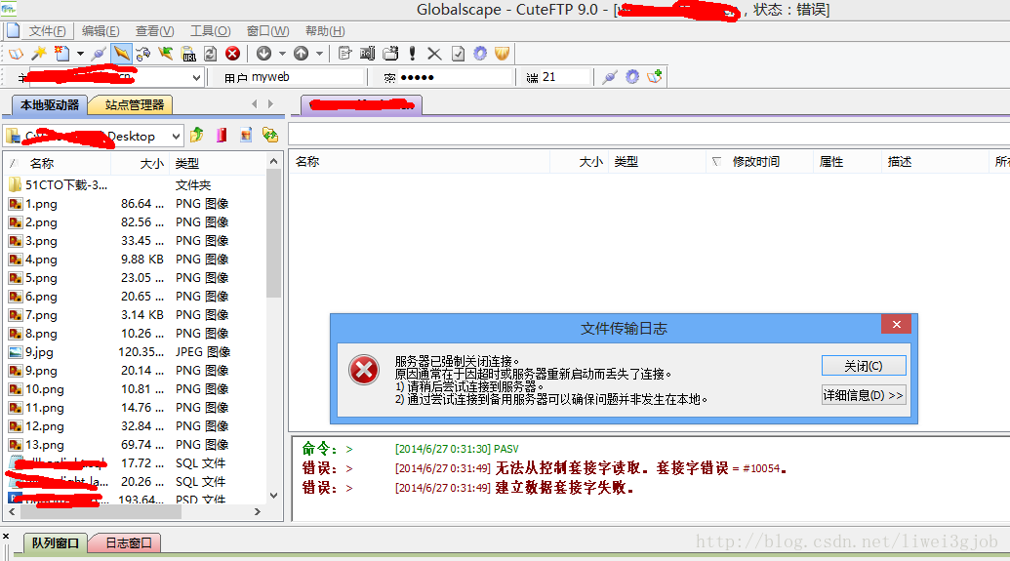

解决方法稍后给出~

###### **2）配置的WAMP环境，无法远程连接MySQL数据库**

 因为默认情况下，WAMP安装后，[MySQL](http://lib.csdn.net/base/14" \o "undefined" \t "http://www.cnblogs.com/wanghuaijun/p/_blank)数据库不允许从远程连接，所以我从本地使用Navicat Premium连接远程数据库报错

所以希望大家从服务器端，重新对root用户进行修改，使得root用户可以远程访问MySQL服务器。

解决方案：

在云服务器上安装Navicat修改root用户登录方式，当然也可以使用命令，我懒得查命令了，嘿嘿

步骤：

###### **1）创建连接**

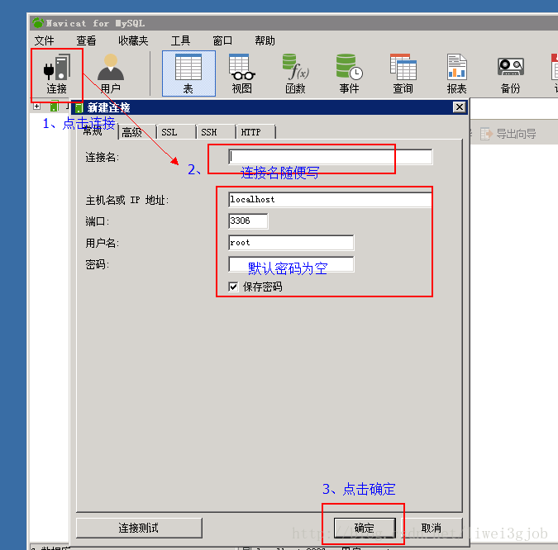

###### **2、打开连接**

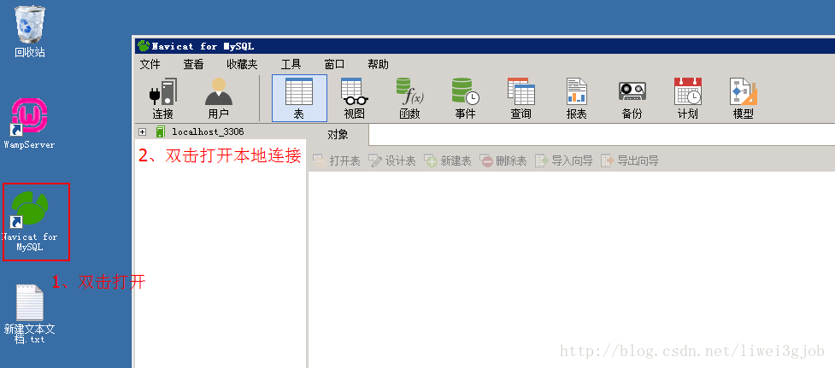

###### **3、修改root用户连接权限,修改root@127.0.0.1 为 root@%，如图：**

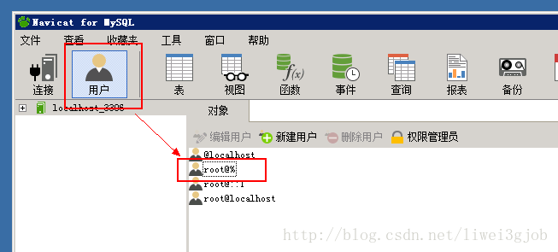

###### **4、在本地使用工具Navicat Premium 进行连接**

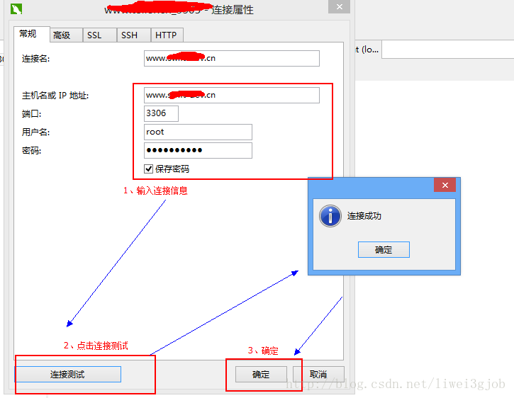

OK，到目前位置，本地连接远程服务器成功

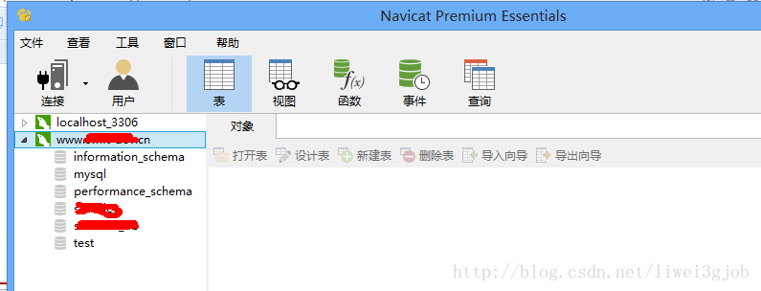

#### **5、腾讯云常见FTP客户端安装方法及注意事项**

      接第4个问题，如何解决FTP连接失败的问题

      解决方案如下：

###### **1)解决CuteFTP连接失败问题**

###### **主要是修改FTP连接方式为 PORT(主动模式)，在cuteftp中做如下设置**

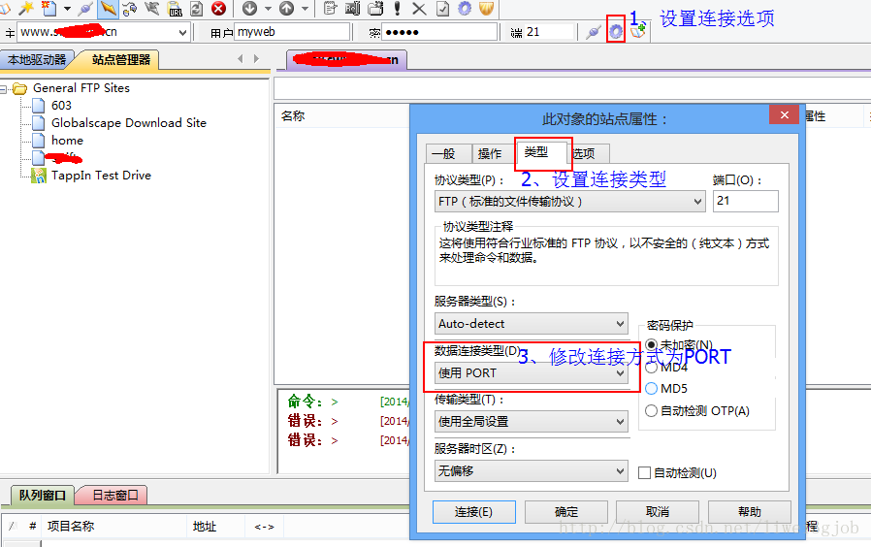

点击确定后，连接FTP服务器

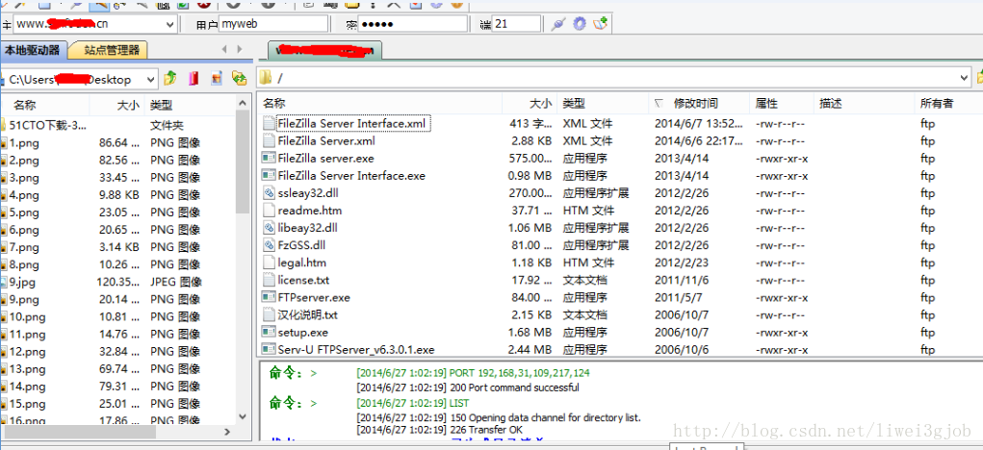

    至此，CutpFTP完美连接腾讯云服务器自己架设的FTP服务器。

###### **2）使用flashfxp 连接FTP服务器**

   配置站点

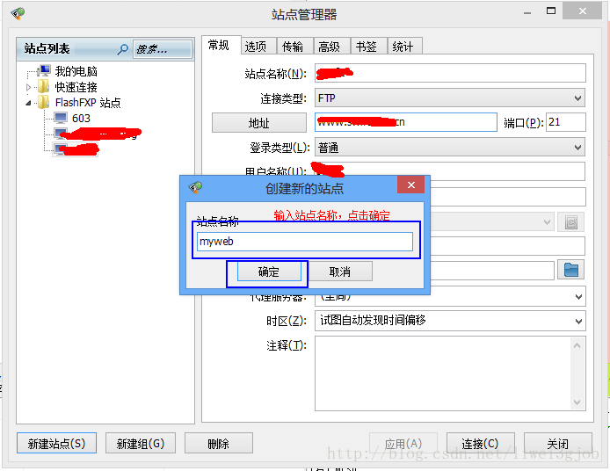

   设置连接参数

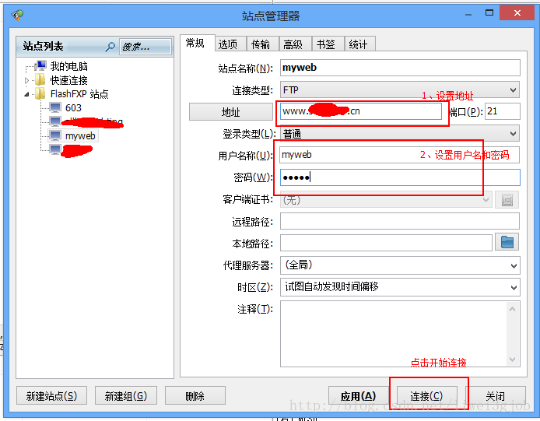

    此时，是无法连接成功的，需要修改连接方式为主动

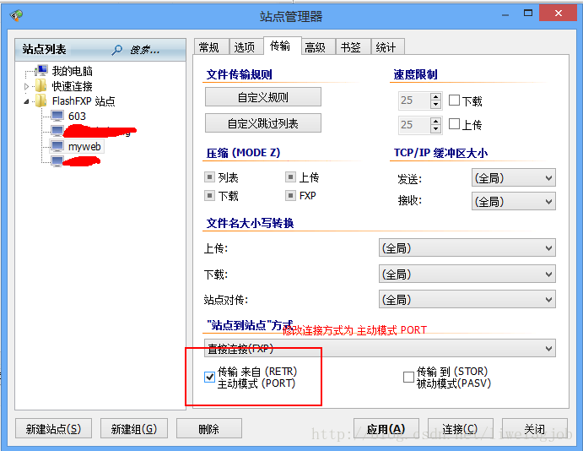

    再次点击连接，OK，大功告成

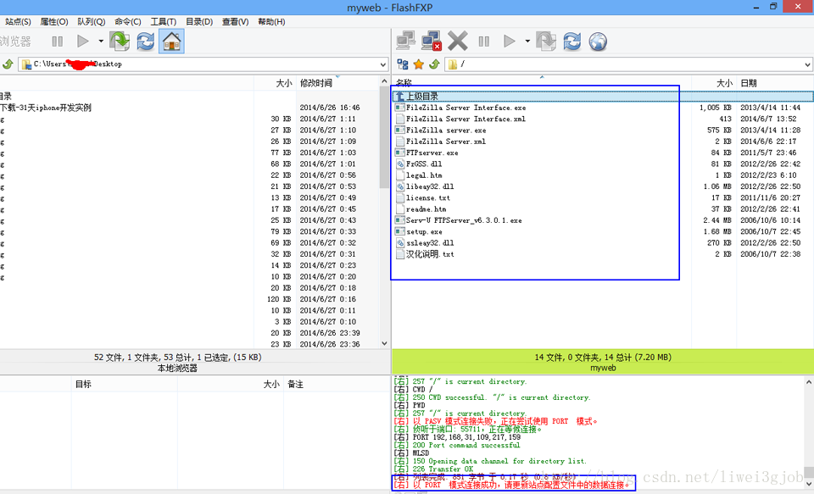

#### **6、补充：**

        FTP是仅基于TCP的服务，不支持UDP。与众不同的是FTP使用2个端口，一个数据端口和一个命令端口（也可叫做控制端口）。通常来说这两个端口是21（命令端口）和20（数据端口）。但FTP工作方式的不同，数据端口并不总是20。这就是主动与被动FTP的最大不同之处。

###### **主动模式FTP：**

        主动模式下，FTP客户端从任意的非特殊的端口（N > 1023）连入到FTP服务器的命令端口--21端口。然后客户端在N+1（N+1 >= 1024）端口监听，并且通过N+1（N+1 >= 1024）端口发送命令给FTP服务器。服务器会反过来连接用户本地指定的数据端口，比如20端口。  
 以服务器端防火墙为立足点，要支持主动模式FTP需要打开如下交互中使用到的端口：

 FTP服务器命令（21）端口接受客户端任意端口（客户端初始连接）  
 FTP服务器命令（21）端口到客户端端口（>1023）（服务器响应客户端命令）  
 FTP服务器数据（20）端口到客户端端口（>1023）（服务器初始化数据连接到客户端数据端口）  
 FTP服务器数据（20）端口接受客户端端口（>1023）（客户端发送ACK包到服务器的数据端口）  
  
        用图表示如下：

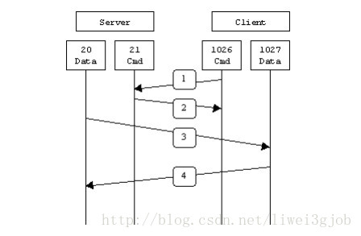

    主动方式FTP的主要问题实际上在于客户端。FTP的客户端并没有实际建立一个到服务器数据端口的连接，它只是简单的告诉服务器自己监听的端口号，服务器再回来连接客户端这个指定的端口。对于客户端的防火墙来说，这是从外部系统建立到内部客户端的连接，这是通常会被阻塞的。

原网址 http://www.cnblogs.com/wanghuaijun/p/5476696.html